上海清远管业科技有限公司

HDPE承插式双壁缠绕管
上海清远管业科技有限公司研发的HDPE承插式双壁缠绕管是一种具有和传统管材相同连接方式的缠绕结构壁管道，使得缠绕管也能像水泥管、钢筋混凝土管道一样进行单向承插连接，提高连接的密封性和快捷性。特殊双峰结构橡胶圈的密封性、牢固性优于传统的O型橡胶圈。管材规格DN200-DN2000mm。（HDPE承插式双壁缠绕管，双峰式弹性密封橡胶圈）。
- 管材、管件结构
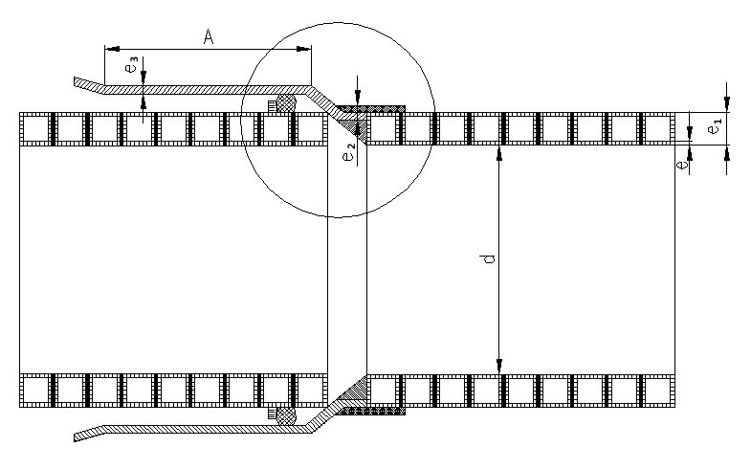
图一、承插式双壁缠绕管、管件连接剖面图

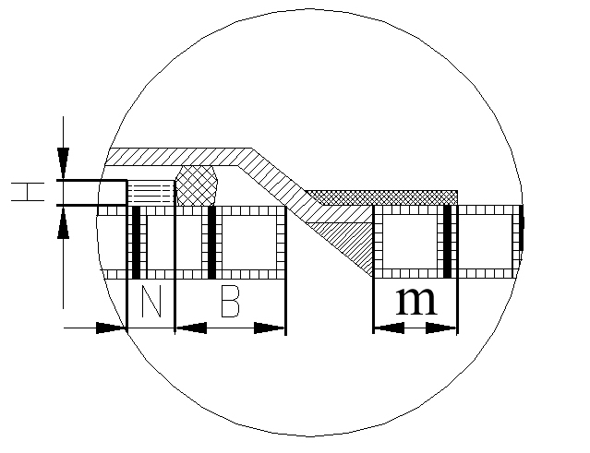I处放大图
本部分采用的符号见表1
表1 符号
符号 | 名称 | 符号 | 名称
承口壁厚 | e3 | 公称直径 | DN/ID
熔接厚度 | e2 | 内壁厚度 | e
承口深度 | A | 结构壁厚 | e1
止动点高度 | H | 定位端距 | B
止动点宽度 | N | 熔接长度 | M
内径 | d

管件规格尺寸和壁厚应符合表2的规定
表2 管材的规格尺寸和壁厚 mm
公称直径DN/ID | 最小平均内径  dmin | 最小内层壁厚  e．min | 最小结构壁厚  e1.min | 最小熔接厚度  e2.min | 最小承口壁厚  e3.min | 最小熔接长度  M.min | 最小承口深度  A.min | 最小定位端距  B.min | 止动点
 |  |  |  |  |  |  |  |  | 最小高度  H.min | 最小宽度  N.min
200 | 195 | 1.0 | 5.0 | 17 | 11.4 | 50 | 180 | 70 | 8 | 12
300 | 294 | 1.4 | 6.0 | 17 | 11.4 | 65 | 180 | 70 | 8 | 12
400 | 392 | 1.6 | 8.0 | 17 | 11.4 | 70 | 180 | 70 | 8 | 12
500 | 490 | 2.0 | 9.0 | 17 | 11.4 | 77 | 180 | 100 | 8 | 12
600 | 588 | 2.0 | 10.0 | 17 | 11.4 | 77 | 180 | 100 | 16 | 20
700 | 686 | 2.2 | 10.0 | 17 | 11.4 | 90 | 180 | 100 | 16 | 20
800 | 785 | 2.5 | 11.0 | 17 | 11.4 | 100 | 180 | 100 | 16 | 20
900 | 885 | 3.0 | 12.0 | 17 | 11.4 | 120 | 180 | 100 | 16 | 20
1000 | 985 | 3.5 | 12.0 | 17 | 11.4 | 150 | 180 | 100 | 16 | 20
1100 | 1085 | 3.5 | 12.0 | 17 | 11.4 | 150 | 300 | 15 | 20 | 30
1200 | 1185 | 3.5 | 12.0 | 17 | 11.4 | 180 | 300 | 15 | 20 | 30
1300 | 1280 | 4.0 | 14.0 | 29 | 22 | 180 | 300 | 15 | 20 | 30
1400 | 1380 | 4.0 | 14.0 | 29 | 22 | 200 | 300 | 15 | 20 | 30
1500 | 1480 | 4.0 | 14.0 | 29 | 22 | 200 | 300 | 15 | 20 | 30
1600 | 1580 | 4.0 | 14.0 | 29 | 22 | 200 | 300 | 200 | 30 | 40
1700 | 1680 | 4.0 | 14.0 | 29 | 22 | 225 | 300 | 200 | 30 | 40
1800 | 1780 | 4.0 | 14.0 | 29 | 22 | 225 | 300 | 200 | 30 | 40
1900 | 1880 | 4.0 | 14.0 | 29 | 22 | 225 | 300 | 200 | 30 | 40
2000 | 1980 | 4.0 | 14.0 | 29 | 22 | 225 | 300 | 200 | 30 | 40

- 管材、管件的物理学性能
- 熔接部位的拉伸强度应符合表3规定。
表3 熔带的拉伸强度
熔接部位的拉伸强度 | 管材能承受的最小拉伸力/N
DN/ID≤300 | 380
400≤DN/ID≤500 | 510
600≤DN/ID≤700 | 760
DN/ID≥800 | 1020
- 管材的物理学性能应符合表4的规定。
表4 管材的物理学性能
序号 | 项目 |  |  | 指标
1 | 环刚度  KN/㎡ | S₂ |  | ≥2
1 | 环刚度  KN/㎡ | S₄ |  | ≥4
1 | 环刚度  KN/㎡ | S_{6.3} |  | ≥6.3
1 | 环刚度  KN/㎡ | S₈ |  | ≥8
1 | 环刚度  KN/㎡ | S_{12.5} |  | ≥12.5
1 | 环刚度  KN/㎡ | S₁₆ |  | ≥16
2 | 冲击强度 |  |  | TIR≤10％
3 | 环柔度 |  |  | a) 无分层、破裂；  b) 试验完毕30分钟，管材受力处最小内半径应大于原始内半径的80％；  c) 管材的任何部分在任何方向不发生永久性的屈服变形。
4 | 纵向回缩率  ％ |  | PE | ≤3
4 |  |  | PP | ≤2
5 | 缝的拉伸强度 |  |  | 公称尺寸 | 最小拉伸力 单位N
5 |  |  |  | DN/ID≤300 | 380
5 |  |  |  | 400≤DN/ID≤500 | 510
5 |  |  |  | 600≤DN/ID≤700 | 760
5 |  |  |  | DN/ID≥800 | 1020
6 | 连接的密封性 |  |  | 水压0.15MPa，时间15min，不渗漏
3、管材的水阻系数n=0.0078-0.009，一般设计取n=0.01.
4、管材适用温度-40-40℃.管材基本无内压，能承受的最大内压是0.5Mpa。
三、管道安装
1、一般规定
管道应铺设在原状土地基或开槽后处理回填密实的地层上。管道最小覆土厚度应符合表5的规定。
表5 管顶最小覆土厚度
管道铺设位置 | 管顶最小覆土厚度（mm）
绿化地带 | 300
小区支道路下 | 500
小区主道路下 | DN≤200 600 / DN﹥200 700
车行道下 | 700

2、沟槽
沟槽断面形式应根据施工现场环境、槽深、地下水位高低、土质情况、施工设备及季节影响等因素选定。
沟槽槽底净宽应根据管径、管道铺设方法、管两侧回填材料夯实及沟槽的排水要求确定。槽底最小宽度可参照表6规定。
表6 槽底最小宽度
管径DN(mm) | 槽底最小宽度B(mm) | 说 明
110＜DN≤250 | D_{e}+400 | 用于街坊内及道路连管铺设
300≤DN≤1000 | D_{e}+600 | 用于道路下排水管道铺设
注：有支撑沟槽的支撑板厚度未计入内；当槽深大于3m时，沟槽宽度可增加200mm。
开挖沟槽时，应严格控制基底高程，不得扰动基面。
开挖中，应保留基底设计标高以上0.2m～0.3m的原状土，待铺管前用人工开挖至设计标高。如果局部超挖或发生扰动，应换填粒径10mm～15mm天然级配的砂石料或5mm～40mm的碎石，整平夯实。
沟槽开挖时应做好排水措施，防止槽底受水浸泡。
3、基础
管道基础应采用垫层基础。对于一般的土质地段，垫层可为一层砂垫层（中粗砂），其厚度为100mm；对处在地下水位以下的软土地基，垫层可采用150mm厚、颗粒尺寸为5mm～40mm的碎石或砾石砂，上面再铺50mm厚砂垫层（中粗砂）。
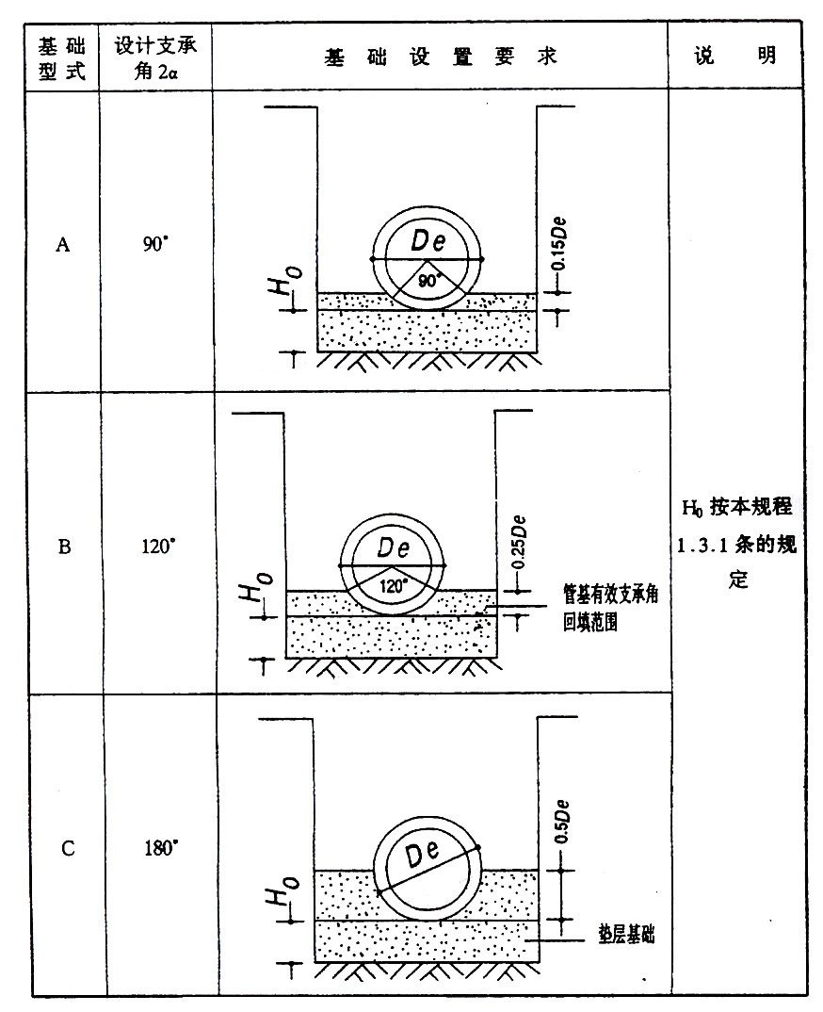
管道基础型式及管基有效支承角应依据地质条件、地下水位、管径及埋深等条件，可参照表7选用。

管道基础应夯实平整，其密实度不得低于90%。
管道基础在接口部位的凹槽，宜在铺设管道时随挖随铺，接口完成后，凹槽应随即用中粗砂回填密实。
4、管道安装
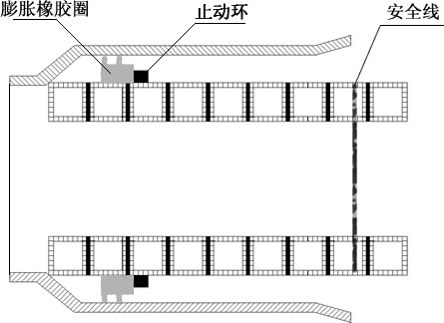
图二、承插式双壁缠绕管连接位置放大示意图
（1）接管前，应先检查弹性膨胀橡胶圈（以下简称胶圈）是否完好，确认没有液体浸泡过。
（2）将胶圈拉伸后均匀置于管材插口一端的止动环，使胶圈的上齿波峰一端朝向承插方向，另一端波谷一面与止动环紧密结合，胶圈不可扭曲、不均匀堆积（参考图二）。
（3）连接时，先将管材承口端（即扩口端）内壁清理干净，并在承口端的内壁及插口端胶圈上涂上润滑剂（首选硅油），用棉纱或吊绳吊住管材承口端使其离开地面至可操作，或用15－35cm枕木置于承口端底部使其离开地面至可操作，然后将插口端与管材中心轴线对齐，整理好承口端内壁与胶圈的结合处，使其没有硬结合，轻轻推入至安全线位置。
（4）用枕木置于管材底部，应考虑枕木不要破坏管材结构壁。
（5）为防止接口合拢时已排设管道轴线位置移动，需采取稳管措施。具体方法可在编织带内灌满黄砂，封口后压在已排设管道的顶部。具体数量视管径大小而异。管道接口后，应复核管道的高程和轴线使其符合要求。
（6）雨季施工应采取防止管材漂浮措施。管道安装结束后，可先回填至管顶以上一倍管径以上高度。管道安装结束尚未回填时，一旦遭到水淹，应进行管中心线和管底高程复测及外观检查，如发生位移、漂浮或拔口现象，应返工处理。
（7）承插式连接具有伸缩节功能，膨胀橡胶圈在安装后有物理形变回复止水和遇水膨胀止水双重功效。
注意事项：
遇水膨胀橡胶使用前切忌遇水受潮，以免材料过早膨胀影响使用效果，在露天操作一般应设置工棚，并将粘贴好的遇水膨胀橡胶的地方用防雨布或塑料薄膜遮盖。
由于遇水膨胀橡胶用极性橡胶作为主要原料制成，因此在低温下易变硬扭曲，此时为提高止水胶带的弹性，在冬季使用时，可将遇水膨胀橡胶放于烘箱或烘房40～50℃恒温几小时。
遇水膨胀橡胶应贮放在干燥无阳光直射的室内，严禁接触水气。
四、管道与检查井的连接
塑料管道的检查井可采用砖砌或混泥土直接浇制，条件许可时应优先采用塑料预制检查井。
管道与检查井的衔接，宜采用柔性止水件（由生产厂配套供应）。
当管道与检查井采用砖砌或混泥土直接浇制衔接时，可采用橡胶止水件作法，施工前在管道与检查井相接部位预先放置橡胶止水件，然后用水泥砂浆砌入检查井的井壁内。
管道位于软土地基或低洼、沼泽、地下水位高的地段时，与检查井宜采用短管连接。即直接与检查井连接处长0.5m的管段，后面再连以长度不大于2.0m的短管，以下再与整根管连接。
检查井底板基础，应与管道基础垫层平缓顺接。
五、回填
1、一般规定
管道隐蔽工程验收合格后应立即回填至管顶以上一倍管径的高度。
沟槽回填从管底基础部位开始到管顶以上0.7m范围内，必须用人工回填，严禁用机械推土回填。
管顶0.7m以上部位的回填，可采用机械从管道轴线两侧同时回填、夯实或碾压。
回填前应排除沟槽积水。不得回填淤泥、有机质及冻土。回填土中不应含有石块、砖及其他杂带有棱角的大块物体。
回填时应分层对称回填、夯实以确保管道及检查井不产生位移。
回填土的含水量，应按回填材料和采用压实工具控制在最佳含水量附近。
回填土的每层虚铺厚度，应采用的压实工具和要求的密度确定。对常用的压实工具，虚铺厚度可按照表8中的数值选用。
表8 回填土每层虚铺厚度（mm）
压实工具 | 虚铺厚度
木夯、铁夯 | ≤200
蛙式夯、火式夯 | 200～250
压路机 | 200～300
振动压路机 | ≤400
注：重型机械适用于管顶1m以上及地下水位以上的沟槽回填压实。
2、回填材料及回填要求
从管底到管顶范围内的沟槽回填材料，可采用碎石屑、粒径小于40mm的砂砾、中粗砂、粉煤灰、热焖粉化钢渣等易于夯实的材料。
设计管基支承角2α范围内应用中粗砂回填，不得用沟槽土回填。
对车行道下的管道或位于软土地层以及低洼、沼泽、地下水位高的地区的管道，沟槽回填应先用中粗砂将管底腋角部位填充密实后，再用中粗砂或石屑等材料分层填至管顶平，再往上可回填良质土。
六、管材环刚度的选取方法
环刚度的选取是由专门公式计算得出的，一般情况在道路下面，按以下标准选取：(管顶覆土厚度用H代替；环刚度用S代替)
（1） H<0.7米时，S≥12 KN/㎡；（车行道下）
（2） 0.7米≤H≤4米时，S≥8 KN/㎡；（车行道下）
（3） 4<米H≤5米时，S≥10 KN/㎡；（车行道下）
（4） 5米<H≤8米时，S≥12 KN/㎡；（车行道下）
（5） H>8米时,要选取更高环刚度的管材,最好采用特殊处理,从管材底部到顶部用混凝土进行浇灌外包。
一般，小区绿化带和支干道下，埋深不低于70公分时，采用环刚度4级，低于时根据设计可采用6级或8级。

